漕桥小学 “大家访”活动记录表
学校：武进区漕桥小学
教师姓名 | 徐进伟 | 班级 |  | 六2
家长姓名 | 张良 |  | 学生姓名 | 张予晞
家访时间 | 2021年4月 |  | 家访形式 | 上门家访
家庭详细住址 | 雪堰镇浒庄村王司坝9号 |  | 联系电话 | 18651997977
家庭情况 | 本地人，父母都在厂里上班，家中有两个孩子，都在上小学。该生个性活泼，体育成绩优异，学习成绩不稳定。
家访过程 | 了解孩子在家的学习情况，希望家长能多关心孩子的学习，周末能督促孩子在家看书学习。向家长反馈孩子在校的学习情况。  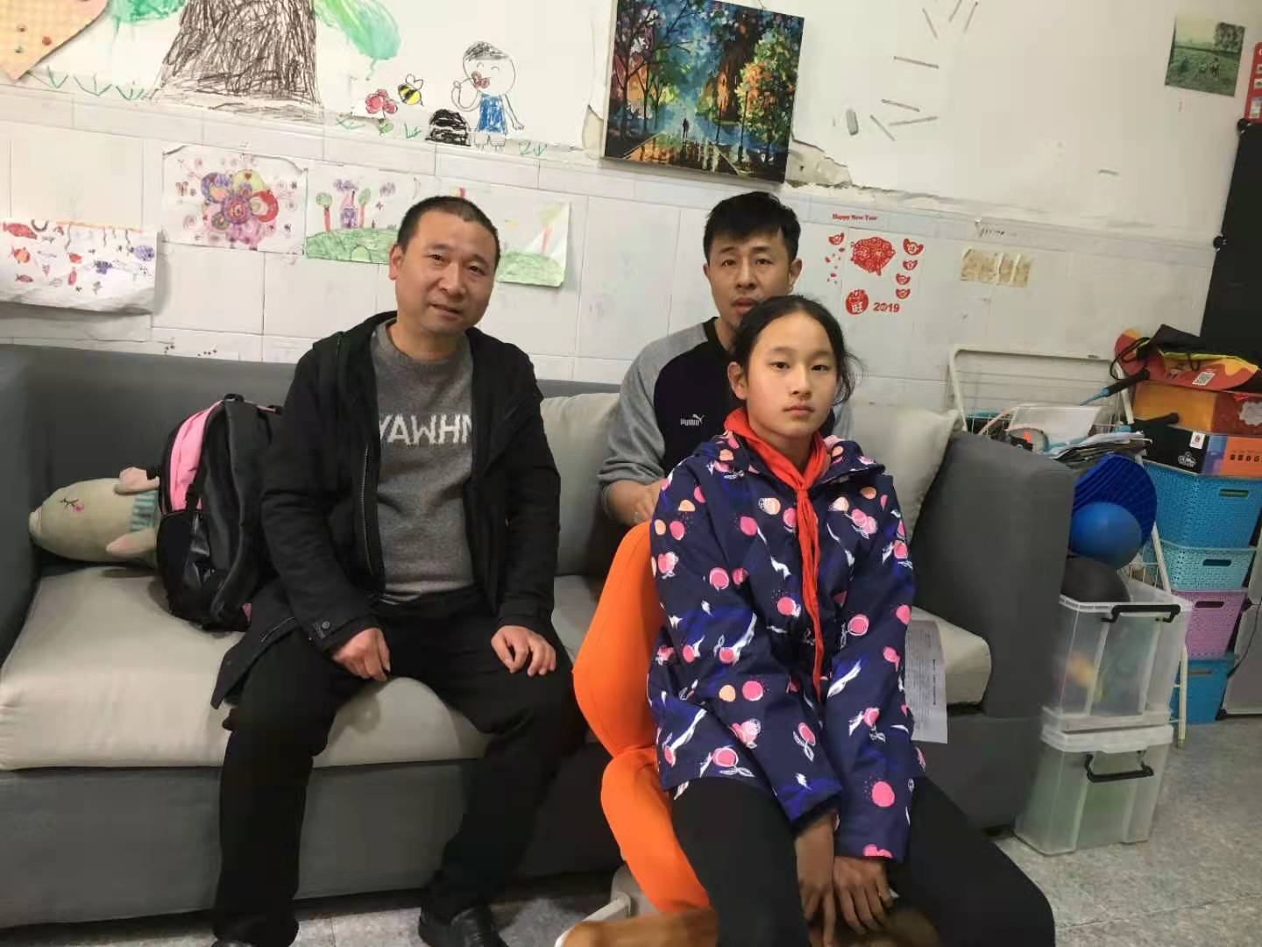
家长诉求 | 无
家长签名：张良

